Caso de Uso 1 (CDU1) | Criar Nota de Venda
Descrição | Caso de uso que o sistema deve permitir a criação da nota de venda pelo administrador.
Atores | Administrador
Inclusões | Não há.
Extensões | Emitir Nota de Venda
Pré-Condições (PRE) | O caso de uso “Lançar Nota de Venda” já deve ter sido disparado.
Fluxo Disparador (FD) | Passo | Ator | Sistema
Fluxo Disparador (FD) | 1 | Acessa no menu a opção "Criar Nota de Venda" .
Fluxo Principal (FP)
Fluxo Principal (FP) | Passo | Ator | Sistema
Fluxo Principal (FP) | 1 |  | Exibe os pontos de venda disponíveis.
Fluxo Principal (FP) | 2 | Informa a data, o ponto de venda, preenche a quantidade de entrega para cada item da nota de venda
Fluxo Principal (FP) | 3 | Acessa a opção “Criar”.
Fluxo Principal (FP) | 4 |  | Realiza a validação dos dados. [RN1][RN2][RN3].
Fluxo Principal (FP) | 5 |  | Calcula a data do pagamento.
Fluxo Principal (FP) | 6 |  | Exibe a mensagem "Nota de Venda criada".
Pós-condições do FP | Código | Descrição/Referência
Pós-condições do FP | 1 | Nota de venda fica disponível para a consulta do jornaleiro.
Fluxo Alternativo 1 (FA1) – "Cancelar" | Ao passo 3 do FP
Fluxo Alternativo 1 (FA1) – "Cancelar" | Passo | Ator | Sistema
Fluxo Alternativo 1 (FA1) – "Cancelar" | 1 | Acessa a opção "Cancelar"
Fluxo Alternativo 1 (FA1) – "Cancelar" | 2 |  | Termina a execução do caso de uso.
Fluxo de Exceção (FE) | Nenhum
Regras de Negócio (RN) | Código | Descrição
Regras de Negócio (RN) | 1 | Todos os campos são obrigatórios.
Regras de Negócio (RN) | 2 | A quantidade de entrega deve ser um número.
Regras de Negócio (RN) | 3 | Não deve existir outra nota de venda para um ponto de venda na data.
Observações
Tabela 1:descrição Textual do caso de uso “Criar Nota de Venda”

Protótipo de Tela para o caso de uso “Criar Nota Venda”
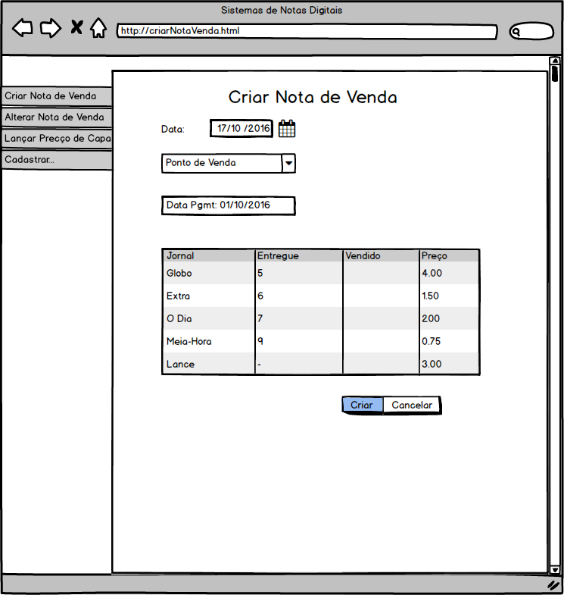
Figura 1 : Protótipo de tela do caso de uso “Criar Nota de Venda”

